プログラムポートフォリオ

（氏名を記載）
目次
自己紹介 ２
学習した技術 ２
ゲームプレイ履歴 ２
Tech Stadiumについて ３
作品・学習内容紹介 ４
Torch ４
不動産管理Webアプリケーション １３
Unity公式チュートリアル『Tank』の改変 １６
Javaによる3DCG演習 １８
Pythonによるシラバス検索システム １９
終わりに ２０

自己紹介

学習した技術
種類 | 期間 | 内容・作品
Unity・C# | 一か月（2019/3） | ・オリジナルゲーム一本の作成  ポートフォリオ内に記載
CakePHP・phpMyAdmin | 一か月（2019/3） | ・不動産管理システムWebアプリケーションの作成  ・上記UnityゲームにおけるAPIの作成  ２点ともポートフォリオに記載
Python | 一か月半（2018/10頃） | 大学の授業（演習）で履修  ・大学シラバスのキーワード検索システム  ポートフォリオに記載
Java | 三か月半（2015/4~7上旬） | 大学の授業（演習）で履修  ・スクリプトによる3DCG  ポートフォリオに記載
Ruby | 三か月半（2014/9下旬~12） | 大学の授業『基礎情報学』で使用。
C++ | 学習中（2019/4~） | 『独習C++』 などを参考に、2ヶ月以内のオリジナルゲーム制作を目指して学習中です。

ゲームプレイ履歴（特に関心があったものを抜粋）

コンシューマーゲーム
・『ゼルダの伝説 ブレスオブザワイルド』(Nintendo Switch / Nintendo) 最も好きなゲーム。
フィールドとユーザーの視点誘導などの関係性が丁寧で、デザインの重要性を感じました。
・『風ノ旅ビト』(PS4 / SCE) ソーシャル要素と音響が魅力的でした。

スマートフォンゲーム
・『崩壊3rd』(iOS / 株式会社miHoYo) 2018/~ 現在Lv.67ほど。微課金でコツコツ続けています。
・『スキタイのムスメ：音響的冒険劇』(iOS / Capybara Games Inc.) 音響とグラフィックが魅力的でした。

PCゲーム
・『Portal』シリーズ (Steam / Valve Corporation) ゲームシステムとSF世界観に引き込まれました。

Tech Stadiumについて
株式会社LYUS社運営のTech Stadium 「Unityコース」を受講しました。

期間：２０１９年3月１日（金）～２０１９年３月２９日（金）
カリキュラム：
１．クライアント技術学習(unity)
・Gitについて
・Unity基礎/基本操作
・UI (uGUIを利用したUI作成)
・Camera制御
・Audio制御
・ParticleSystem
・接触判定(Collision,Trigger)

２．サーバー技術学習(CakePHP)
・ゲームサーバー基礎/サーバー構成
・LAMP環境構築(php,mysql)
・フレームワーク利用(CakePHPを利用したMVC、ORM)
・DB基礎(データベース/テーブル作成、query制御)
・Webページ作成
・API学習/作成

３．クライアント、サーバー連携技術学習(unity & CakePHP)
・Unityでのデータアクセス/ネットワークアクセス
・CakePHPでのAPI作成、Unityとの繋ぎこみ

４．その他
・マルチプレイ(Photon)
・開発Tips（プログラム、ツール、データベース、等）

作品・学習内容紹介

Torch

Gitリポジトリ
https://github.com/KensukeMori/torch.git

ゲームの画像
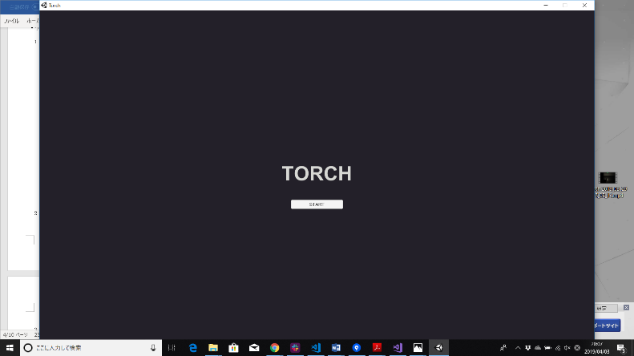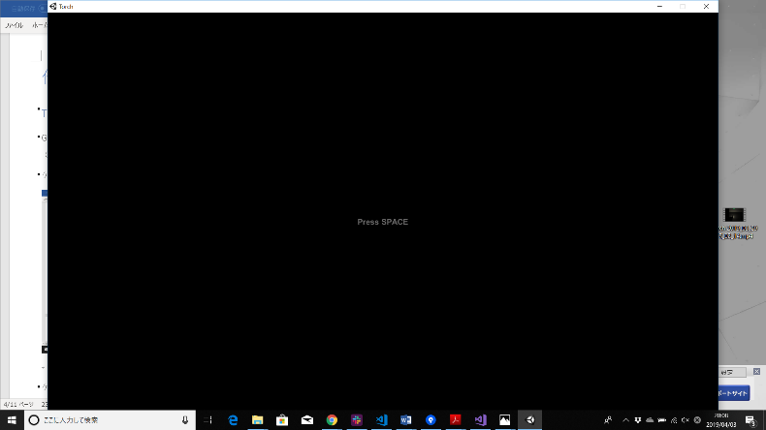
（左上：タイトル画面。Startボタンを押下するとStage画面に遷移。）
（右上：スタート直後の画面。真っ暗なので「Press SPACE」の指示文を表示。）
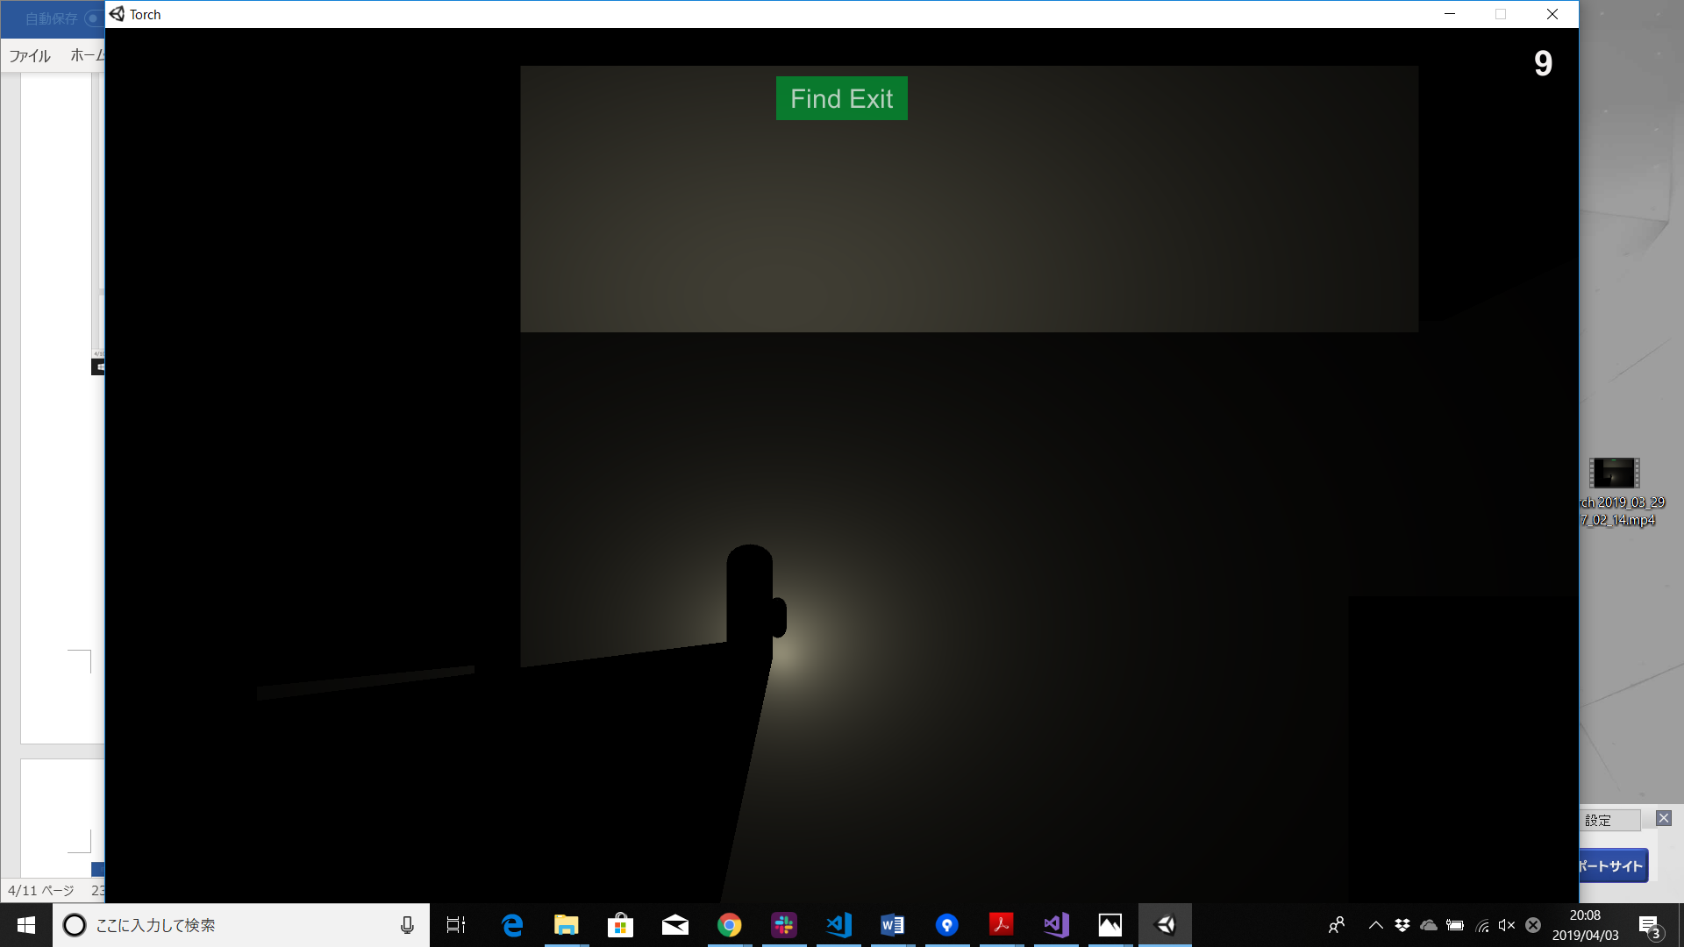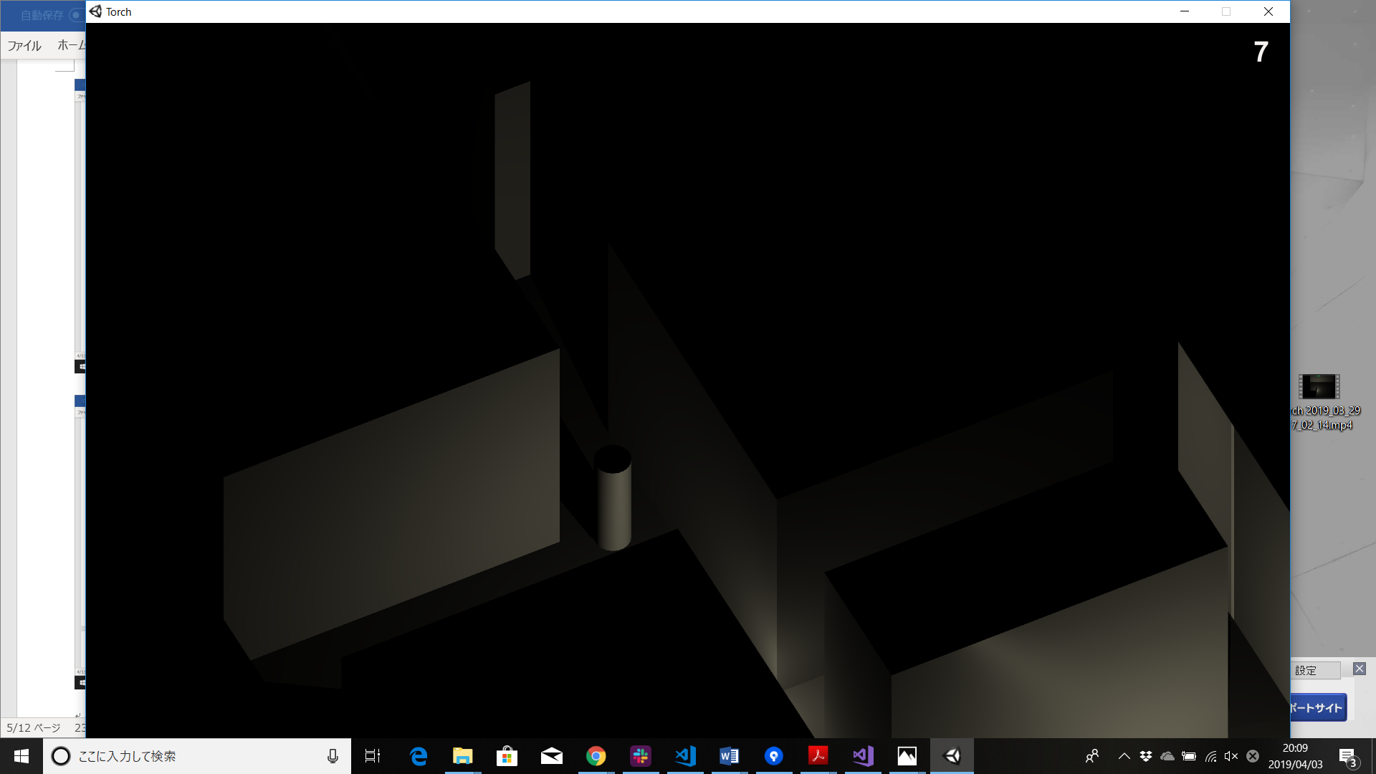
（左上：最初の松明を設置すると画面が明るくなり、「Find Exit」の指示（緑色）を３秒間表示。）
（右上：プレイ画面。右上のカウントが設置できる残りの松明数。）
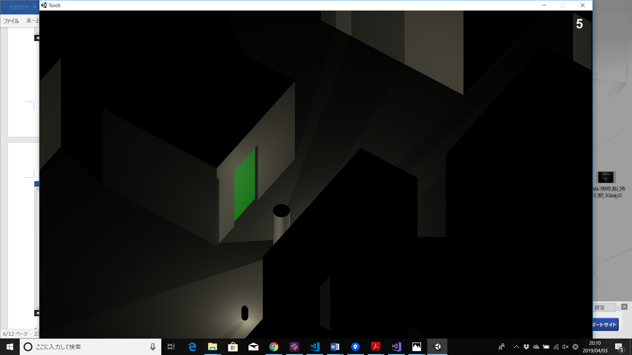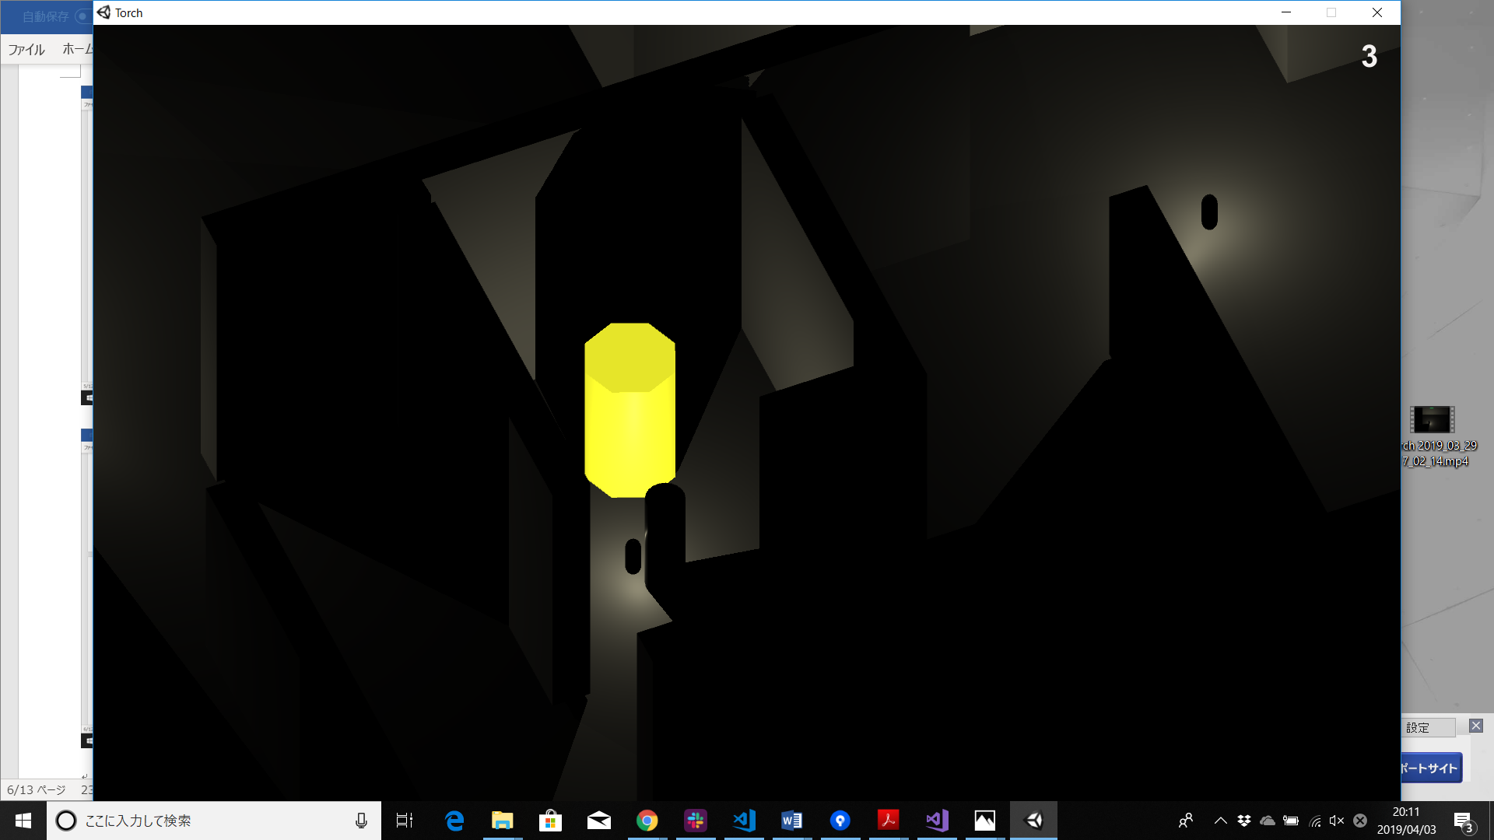
（左上：緑色の出口に接触するとゲームクリア画面に遷移。）
（右上：スイッチギミックに触れると画像のように発光する。ゴースト再生機能（後述）を起動する。）
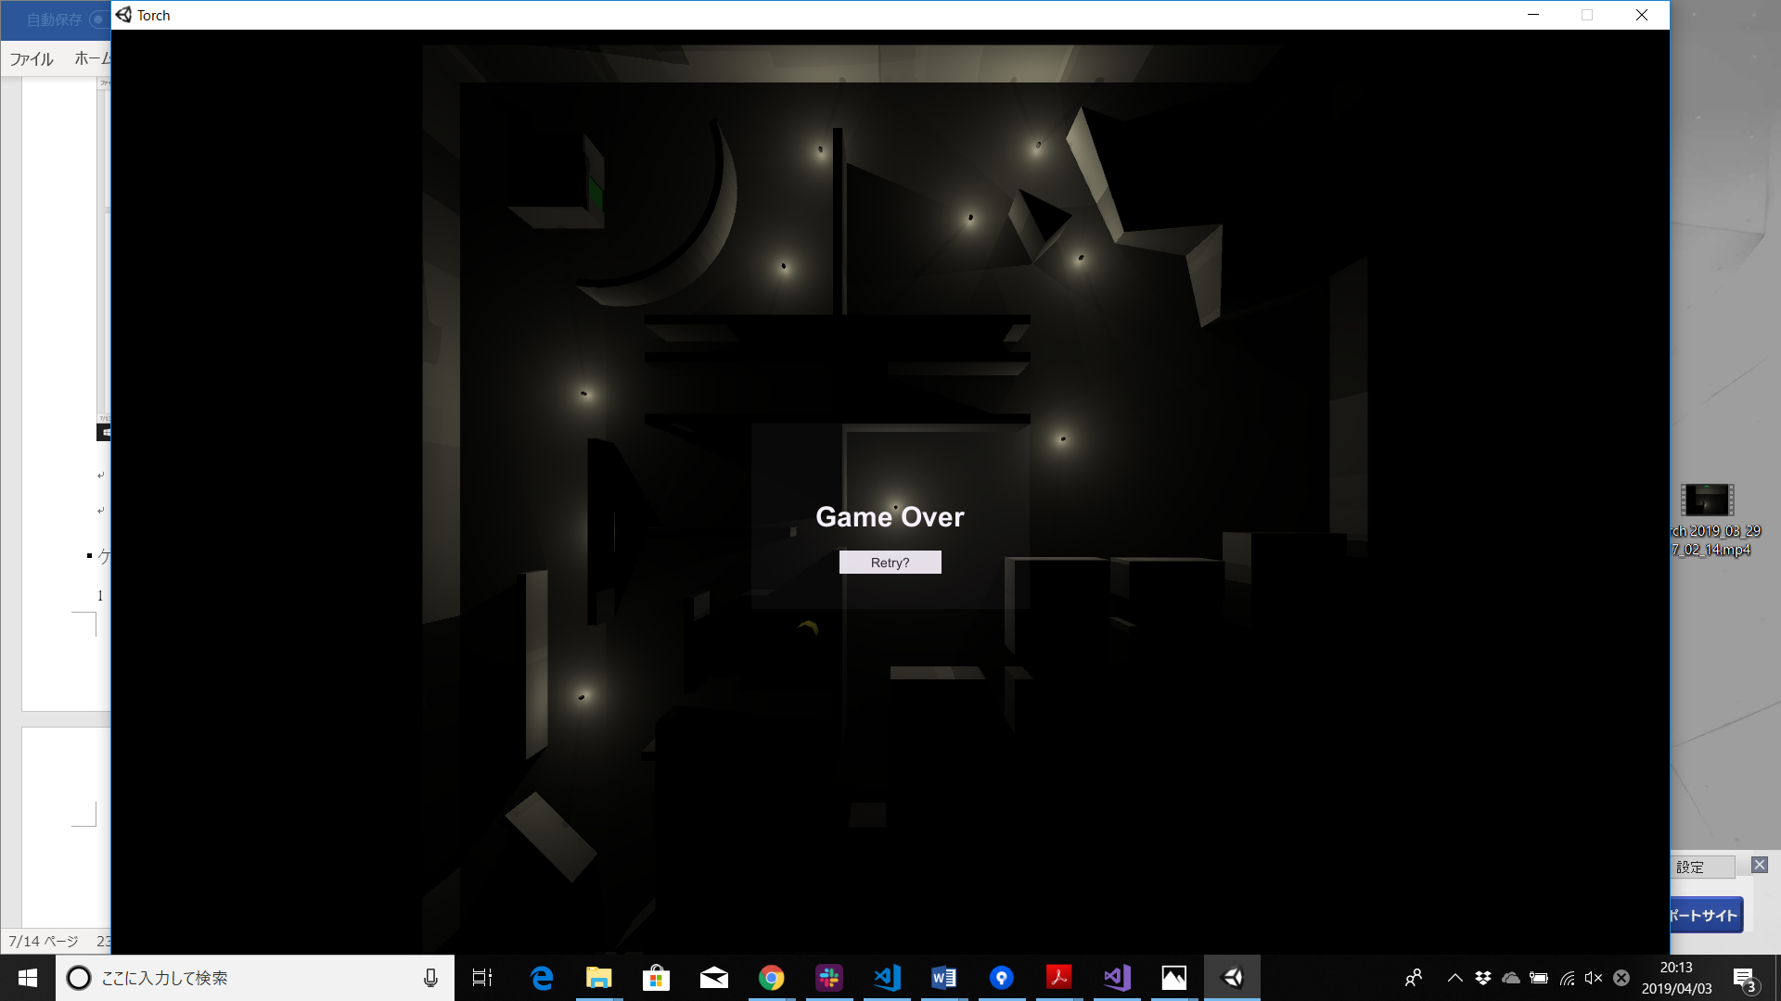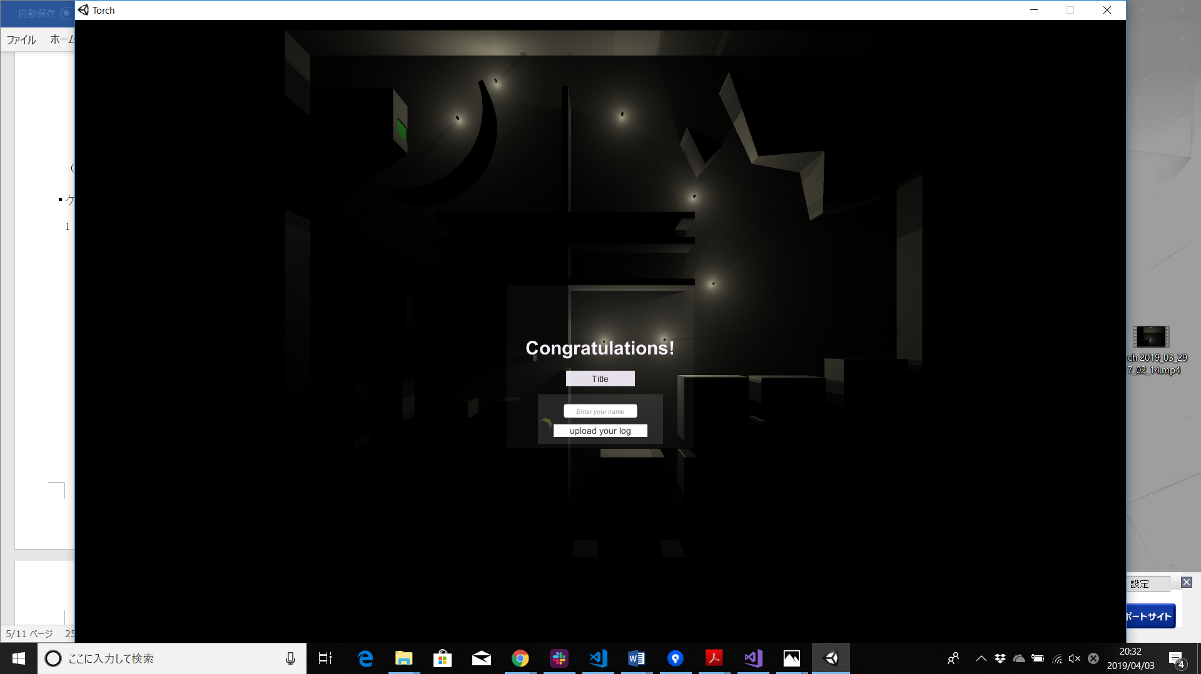
（左上；ゲームオーバー画面。俯瞰ビューに切り替え経路がわかる。リトライボタンで再挑戦できる。）
（右上：ゲームクリア画面。松明設置ログのアップロードとタイトル画面への遷移ができる。）

ゲーム概要
- 基本説明
  - 暗闇の中で松明をセットし、出口を探すゲームです。松明を生成するたびにUIのカウントが減少し、１０本の松明を使い切るとゲームオーバーになります。
  - 松明をセットしたとき、ゲームオーバーになったとき、出口にたどり着いたときのそれぞれについて、①位置、②スタートからの経過時間、の情報がユーザー情報とともにゲーム終了時までPlayerPrefsに保存されます。クリア画面でユーザー名を入力し、データベースに登録することができます。
  - サーバーに保存された情報はゲーム開始時に数件呼び出され、スイッチギミックに使用されます。スイッチギミックに接触すると、過去のユーザーのプレイログを再生し、松明が同じ時間スケールで自動生成されます。ログが出口に到達する情報を保持していた場合、そのタイミングでその出口が使用不可に設定されます。
  - 基本的なゲーム性としては、必要数より少ない松明を使い切ることを繰り返しながら出口を探していくゲームとなっています。出口はスイッチの数より一つ以上多く設置されることとしていますが、スイッチを使うことでログのゴーストに先回りをしてゴールを探す競争要素と、松明を増やせる一方で出口を減らしてしまうリスクも生まれてしまうトレードオフの関係を取り入れました。
- クリア条件等
  - 出口の扉（緑）に接触するとゲームクリア
  - 松明の制限数を使い切り、右上のカウントが０になるとゲームオーバー
- 操作説明
  - 移動：↑→↓←キー
  - Torchのセット：spaceキー
- 制作環境
  - Unity 2017.1.3p4
  - XAMPP ver3.2.2 / PHP ver7.2.14 /MySQL ver15.1
  - CakePHP 3, phpMyAdmin

制作期間
２０１９年３月２０日（水）～２０１９年３月２９日（金）の１０日間

技術面

全体構造
シーンはTitleシーンとステージシーンのみとなっていて、ゲームクリア・オーバー時の画面はUIをアクティブ化しています。全体としては、PlayerControllerがほとんどの処理を担っており、移動や松明の生成、データログの取得、保存のトリガーとなります。そのほかには、GameManagerがOnClick系の処理を担い、出口やスイッチのマルチ化に対応してそれぞれExitManager, SwitchManagerがStart時に子オブジェクトの参照を行い、初期化を行います。
また、後述しますが、ItemData, SequenceDataなどのデータクラスを設定し、APIの受け口としてItemDataModel, ItemDataManagerクラスを設定しました。

特に注意した部分

ライティング
通常の設定だとライトがなくても暗闇にならないことを経緯に、環境光などのライトの設定箇所について学習しました。また、松明のインスタンスとしてポイントライトを生成しつづけると途中からライトが光らないなど処理が安定しないことがあり、そのことを経緯としてベイクとリアルタイムの違いなどUnityのリファレンスを学習し、表現意図（ライトの直接光が当たっていない場所が完全な暗闇になる）にあった設定ができたと思います。
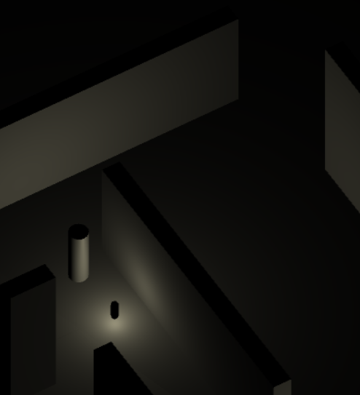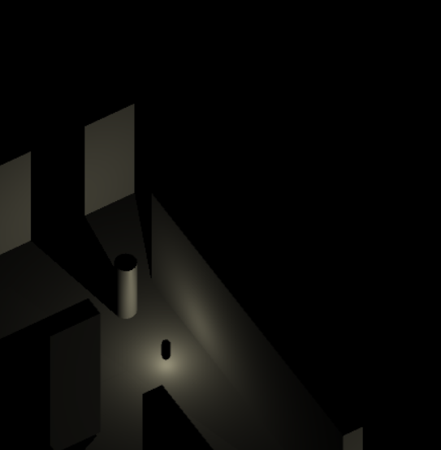
（左図：ライティング設定を行う前） （右図：ライティング設定を行った後）

プレイログ保存・ゴースト機能

データについて
スイッチギミックに反応して再生されるゴースト機能の実装のため、PlayerPrefsとデータベースを活用しています。
データの保存のためにまずItemというデータクラスを作成し（下図）、座標・設置時間・どのステージか（現段階ではチュートリアルステージのみ）・何週目の挑戦かなどの情報を記録します。また、itemデータのリストとしてsequenceデータクラスを作成しています。

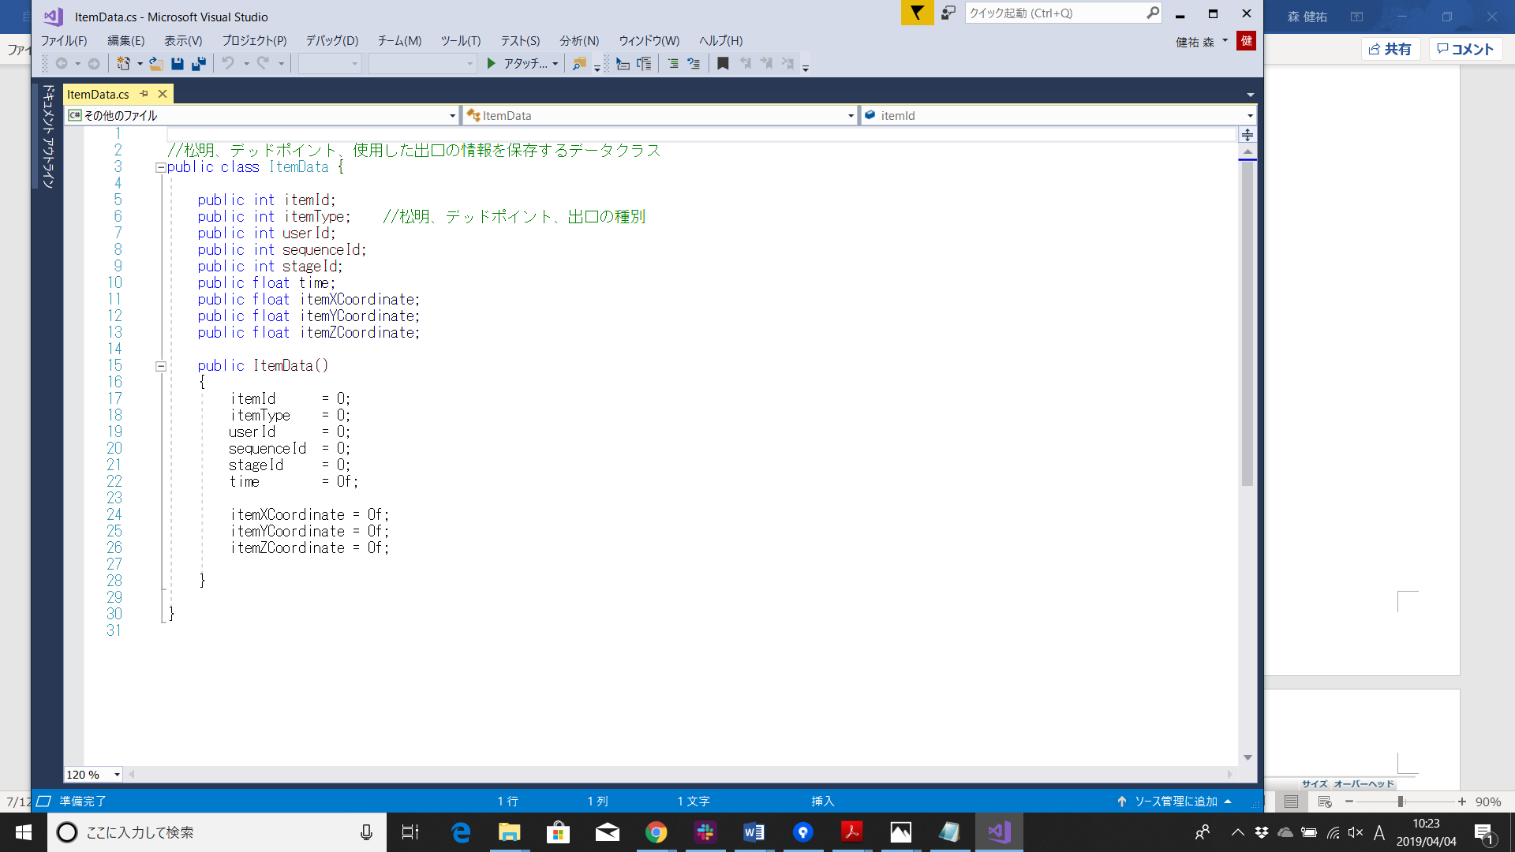
また、データベースにはitemテーブルを中心に４テーブルを作成し正規化しました。（下図２点）
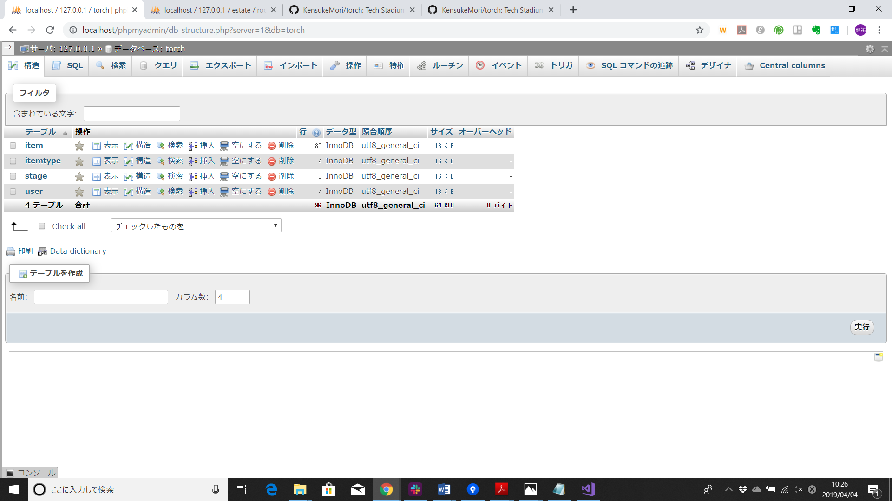
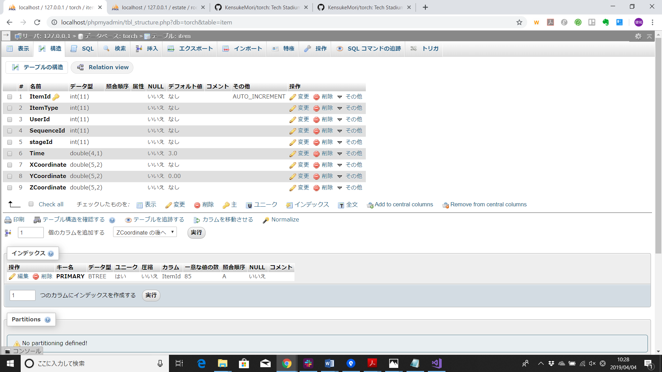
サーバー側ではAPIを作成し、Json形式でアイテムのデータをやり取りします。

データのセット
Unityクライアント側では、松明のセットを管理しているPlayerContorollerにList<item>をメンバー変数として持たせ、松明のセット時にログを保存します。ゲームオーバー判定も松明セット時に行うため、同様のタイミングでログにセットされます。ゴールの判定はPlayer側のOnTriggerEnterで行うので、引数の接触対象から対象の出口番号を入手し、同様に記録します。
メンバー変数に保存したログは、ゲームオーバー時に１シークエンス分としてPlayerPrefsに保存され、ゲームクリア時に全てのシークエンスをユーザーネームとともにサーバーにアップロードすることができます。どちらの場合も、保存・送信の前にリスト型からjson形式にシリアライズし、stringとして処理を行います。
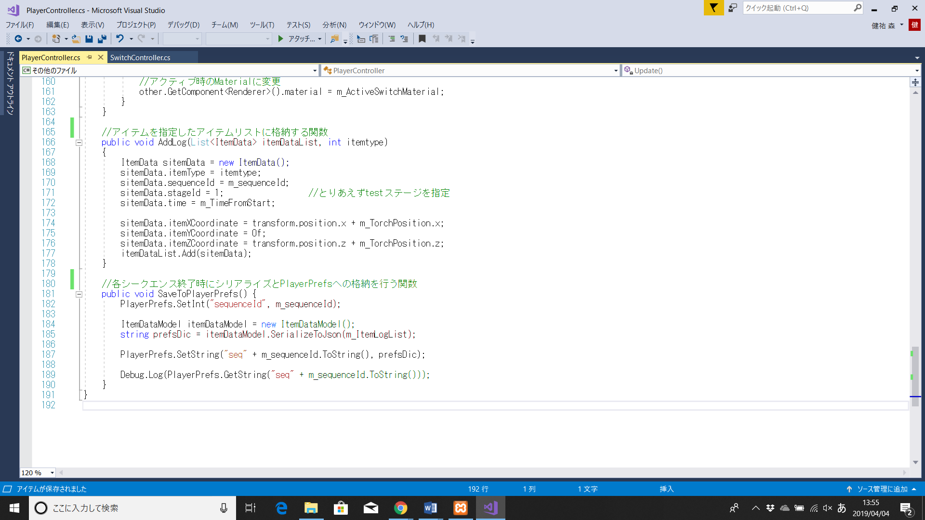
（上図：PlayerController内のデータの設定を行う処理の一部）

データの再生
スイッチギミックにアタッチしたSwithControllerで処理を行います。Player側OnTriggertEnterの引数から、接触したスイッチの処理を呼びます。時間経過にしたがってコルーチンで松明の生成を行い、ログが出口の情報を持っていれば、出口に到達した時間で対象の出口の判定を使えなくします。また、使用不可になった出口は赤色のマテリアルに変更されます。
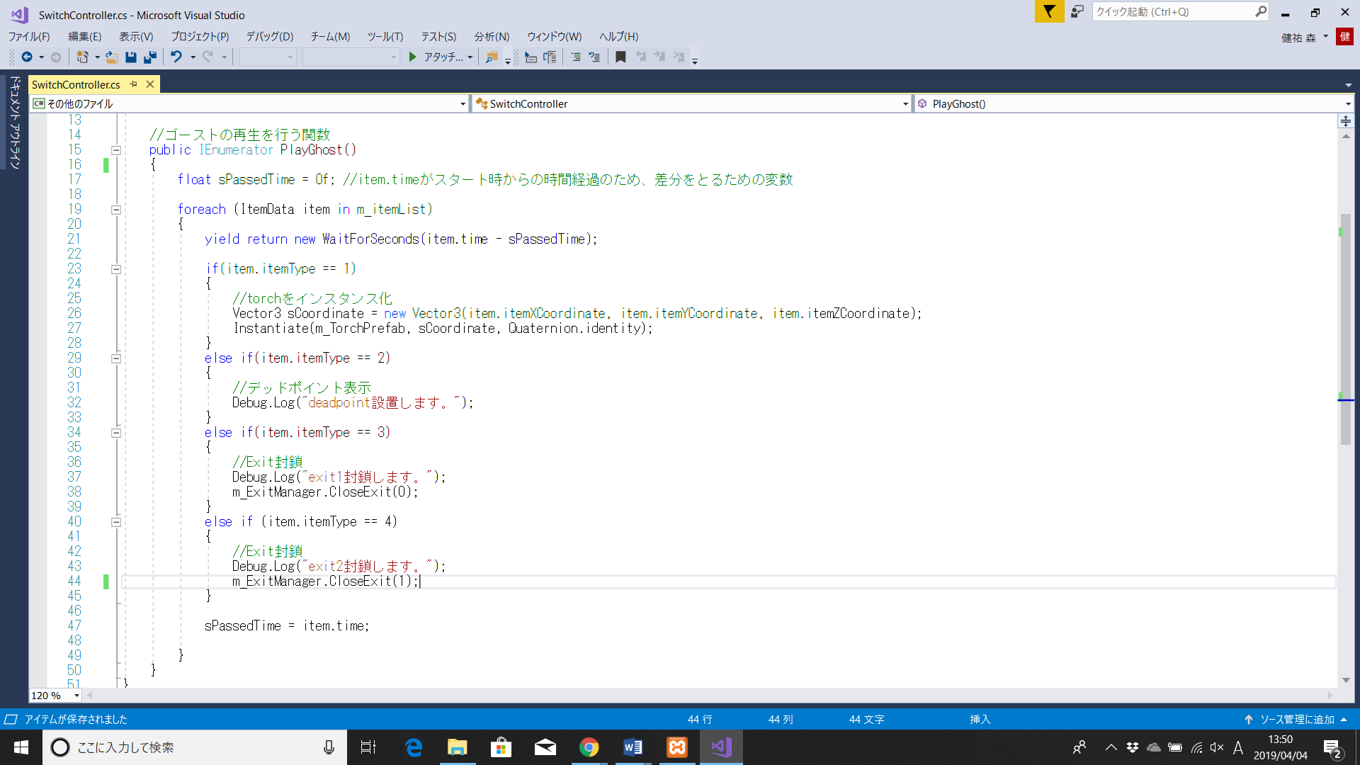
（上図：SwitchController内、ゴーストの再生を行う関数）
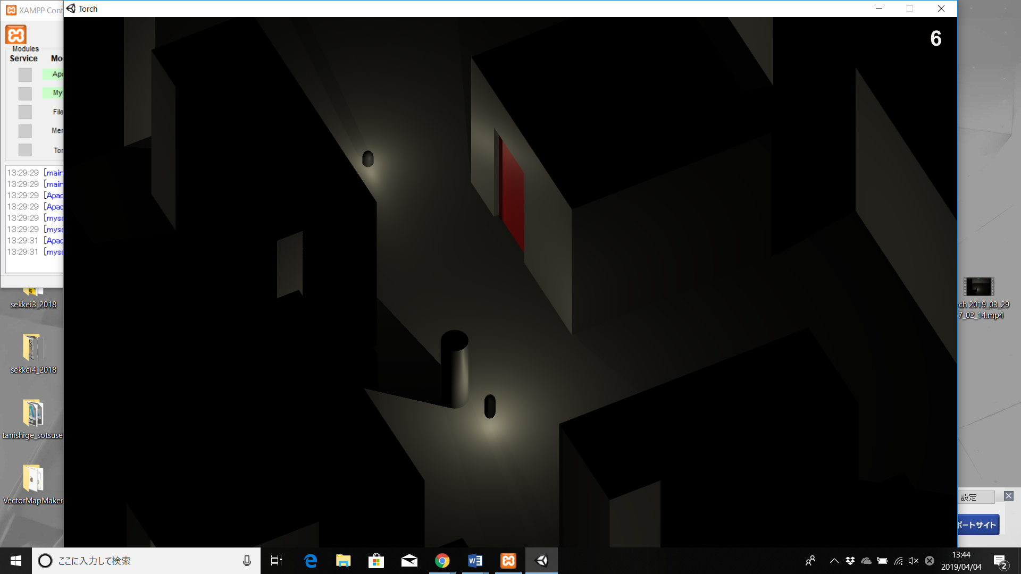
（上図：画面左上から到達したゴーストによって使用不可になった出口）

拡張性
今回のデザイン・システム設計に共通して、拡張性の高いものを作成したいという気持ちがありました。移動して松明をセットするという基本的なシステムをきわめて簡略にし、機能やステージを拡張することでゲームとして豊かにでき、技術の実装実験ができるような設計をめざしました。
そのため若干コードやデータクラスの設計に使用されていない項目や冗長性があるかと思いますが、拡張機能を付ける際になるべくシステムのベースを変更しなくてもいいように余裕のある設計を目指したつもりです。
個人的な興味として、以下の機能を実装することを目指しています。
- 明るさの情報を感知し、暗闇にプレイヤーが入ると体力が減少する機能
- 明るさに反応する敵AI
- CPUの作成・またはphotonを活用したマルチプレイ
- ログ機能を活用した強化学習によるマップの最適化
- プロシージャルによるマップ自動生成

不動産管理Webアプリケーション

Gitレポジトリ
https://github.com/KensukeMori/EstateManager.git

サイト画像
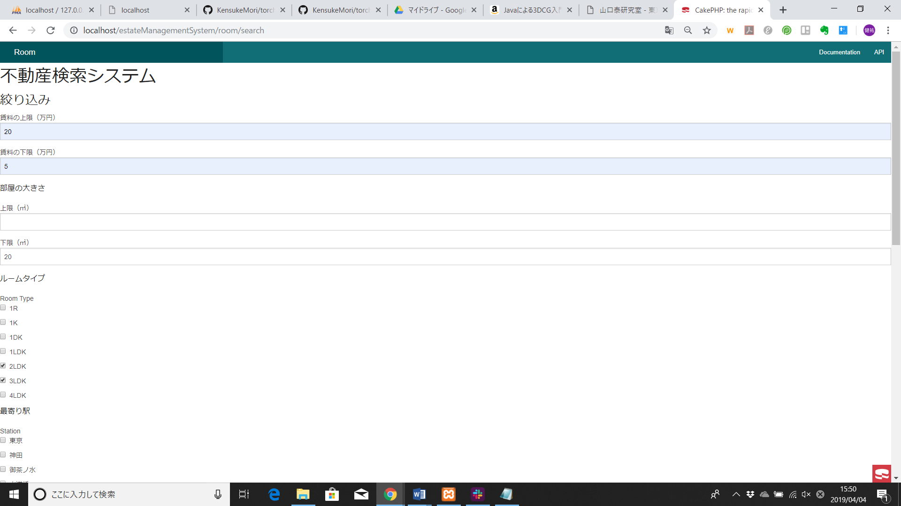

概要
Tech Stadium UnityコースにおけるWebアプリケーション課題で制作。
不動産情報が登録されたデータベースから、
- 賃料の上限・下限
- 部屋の大きさの上限・下限
- 部屋のタイプ（複数指定 / ex. １K, ３LDK）
- 最寄り駅（複数指定）
を指定して物件を検索します。検索結果は「賃料」または「部屋の大きさ」について昇順または降順で並び替えて表示することができます。

制作環境
- XAMPP ver3.2.2 / PHP ver7.2.14 /MySQL ver15.1
- CakePHP 3, phpMyAdmin

技術面で特に注意した点

データベースの正規化
リレーショナルデータベースにおける正規化の概念を学習し、検索に用いたい部屋データを格納したroomテーブルをメインに、roomテーブルに紐づけるテーブルを４つ作成しました。
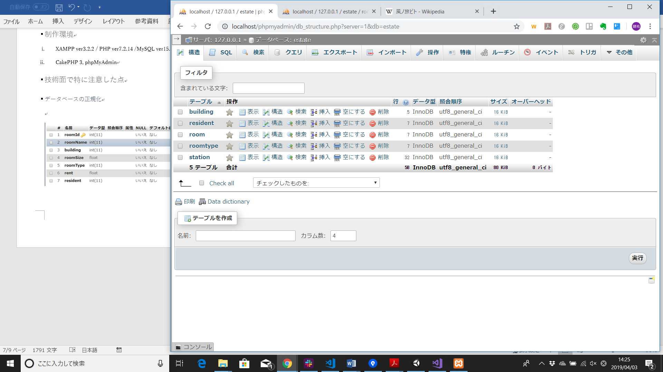
（上図：estateデータベース内構成）
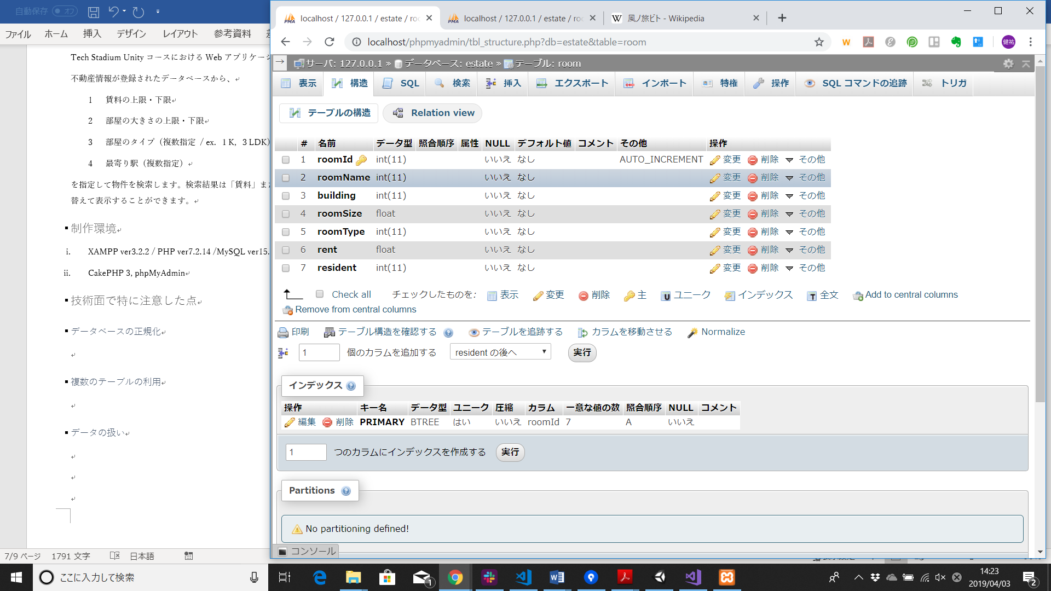
（上図：roomテーブルの構造）

複数のテーブルを連結したクエリ操作
正規化に伴い、特にroomテーブルからbuildingテーブル内のレコードに検索をかける必要があったため、連結の概念を学習し実践しました。
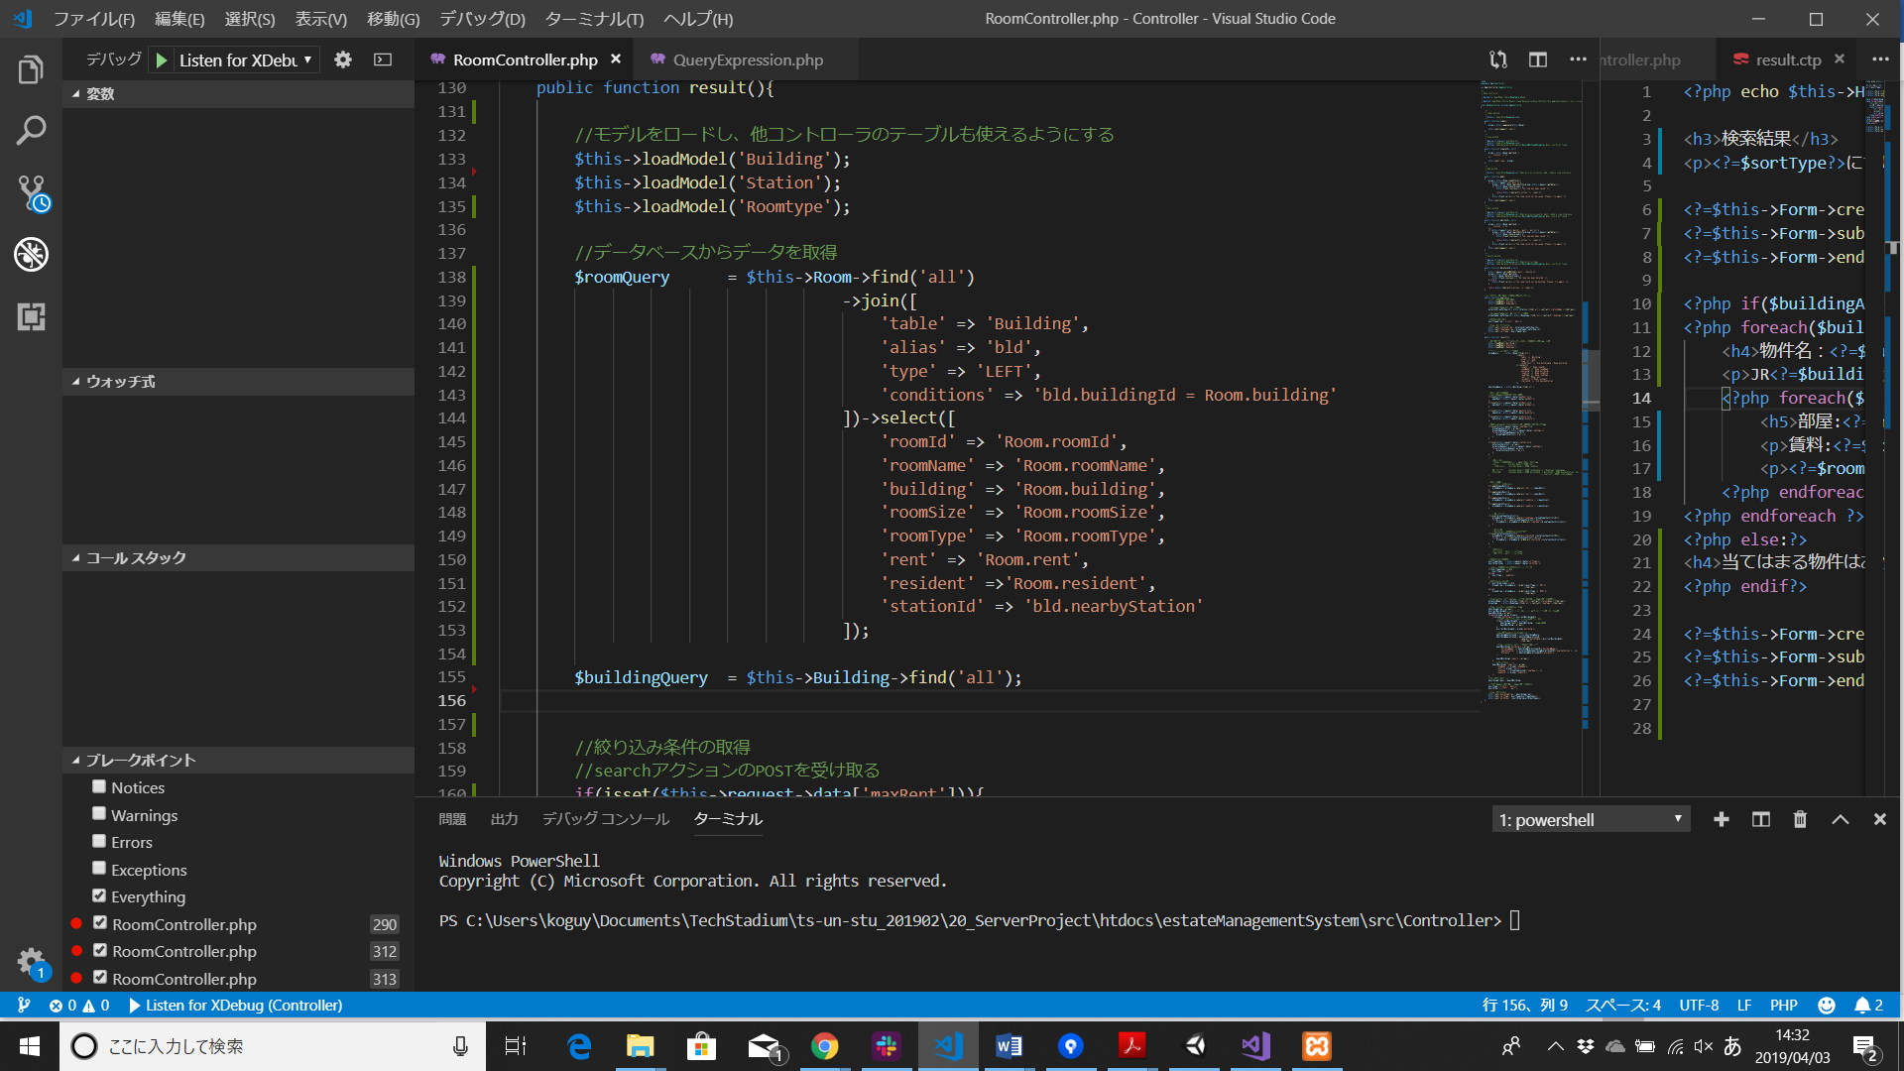
（上図：Roomコントローラー内resultアクションにおけるjoin操作）

データの扱い
クライアント側に結果データを送る前に必要なデータのみが送信されるような整形を行い、通信が不必要に増大することがないよう留意しました。
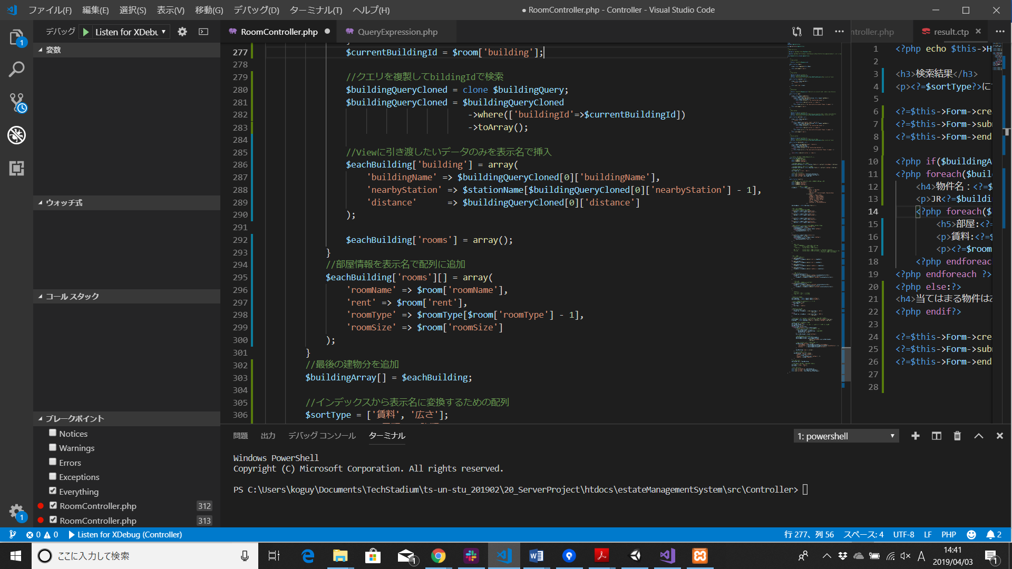
(上図：RoomController resultアクション内で引き渡すデータを整えている箇所)

Unity公式チュートリアル『Tank』の改変

画像
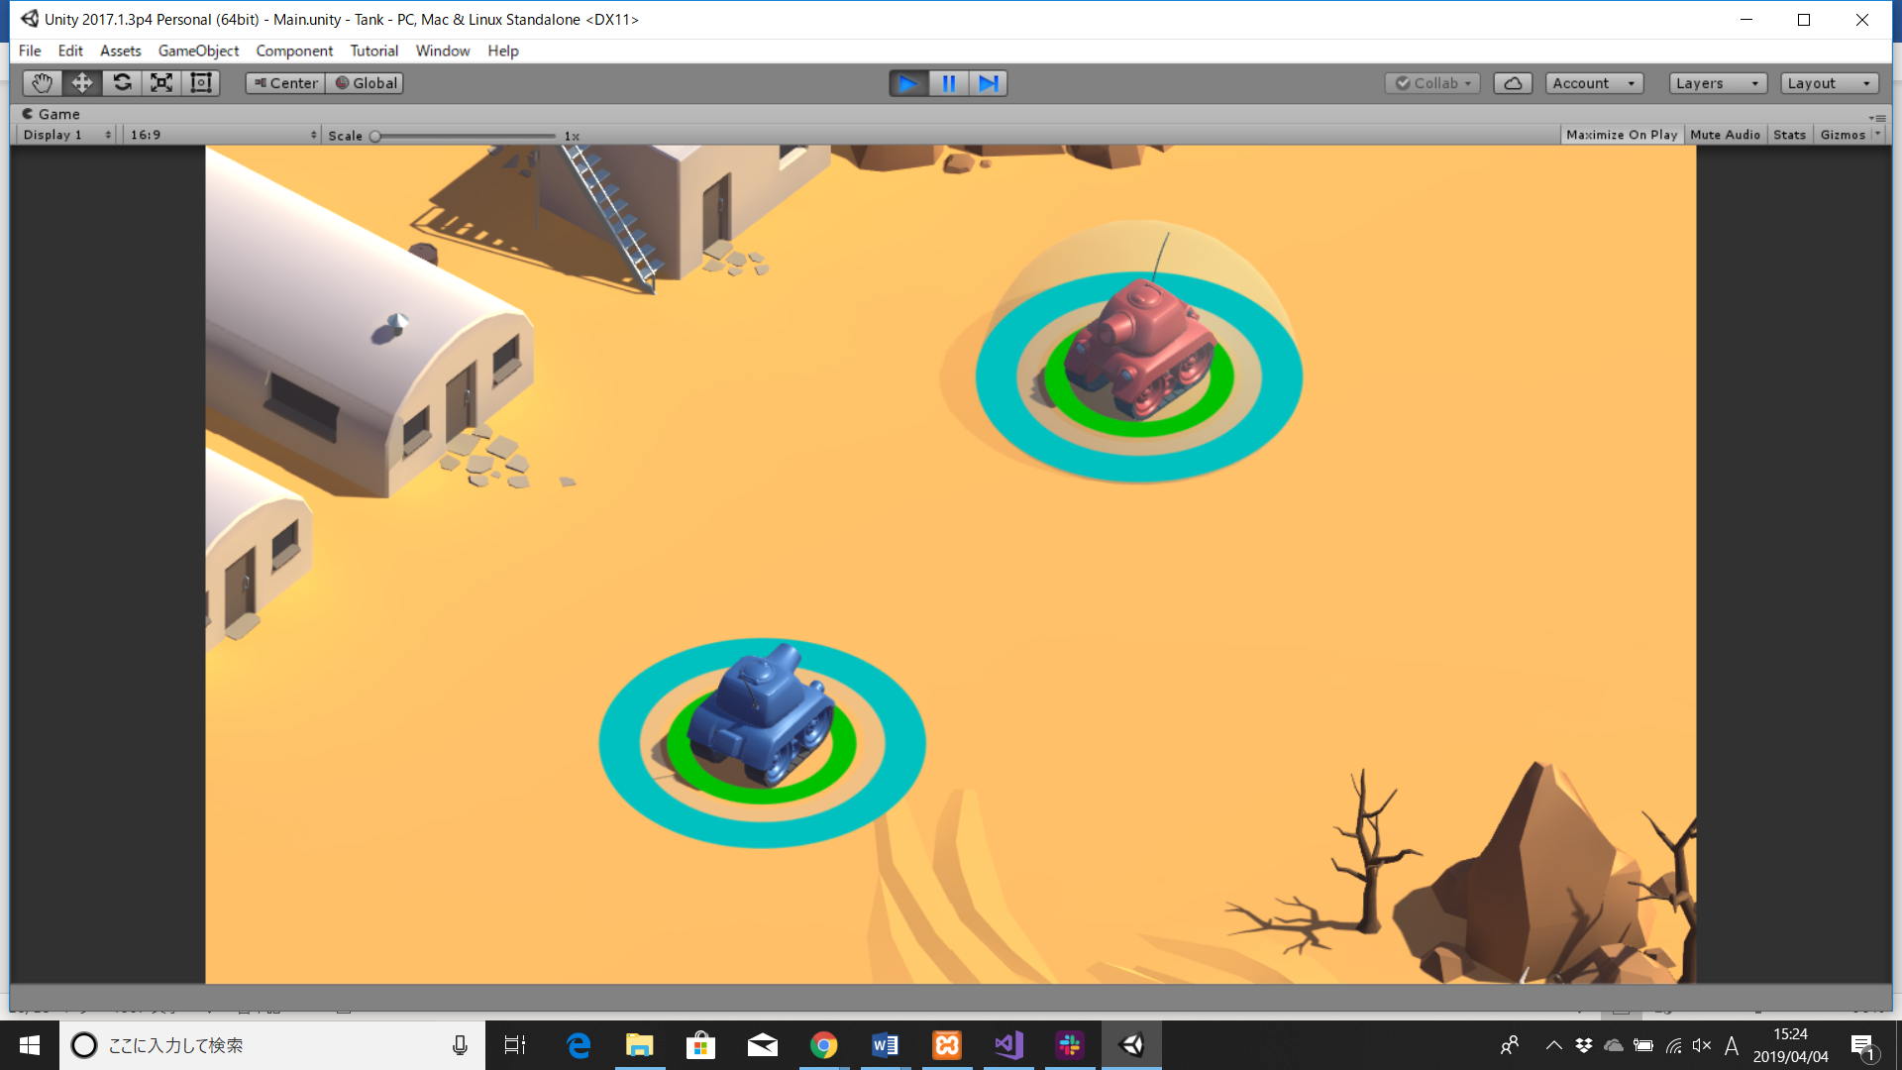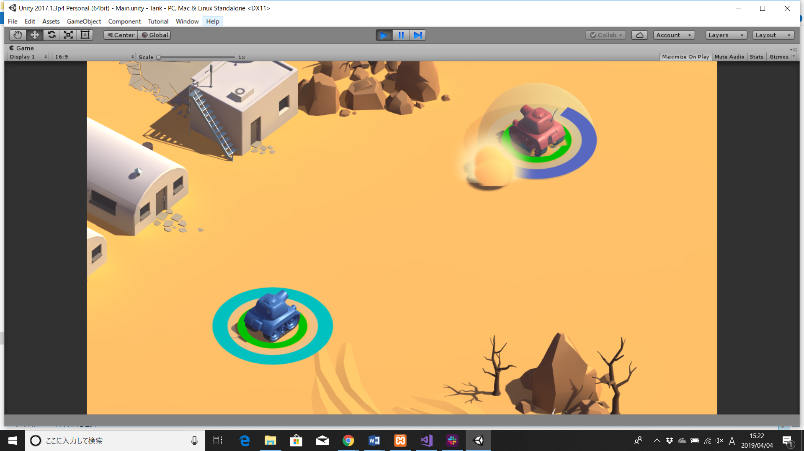
（左図：バリア体力フル時の様子） （右図：被弾時にバリア体力が減少する様子）

概要
Unity公式チュートリアルに従ってTankプロジェクトを作成し、バリア機能を実装しました。左右シフトを押下している間バリアが発動し、バリアに砲弾が接触すると戦車の代わりにバリアの体力が減少します。バリアの体力は戦車の周囲にスライダー表示（外側の円）されており、バリアの体力が0になると一定期間バリアの起動ができなくなります。
またバリア展開時は砲弾の発射ができなくなる仕様と砲弾発射後の数フレーム間バリアが発動されないように調整を行うことでバリアが自弾によって被弾しないよう調整を行いました。

技術面
改変前の構造として、Player(Tank)側でイベント処理を行い、Shellなどのインスタンスされたものについてはそれぞれのオブジェクトにアタッチされたスクリプトで処理を行っているものと認識したため、イベント処理をTankにアタッチされたBarrierActivationで行い、BarrierオブジェクトにアタッチされたBarrierHealth内で実際に被弾した際のスライダーの調整などの処理を行いました。
また、Tank２台についてそれぞれインプットの処理が異なるように設定することや、コルーチンを用いて体力回復や自弾の発射後の硬直などの処理を設定するなど細部に配慮しました。
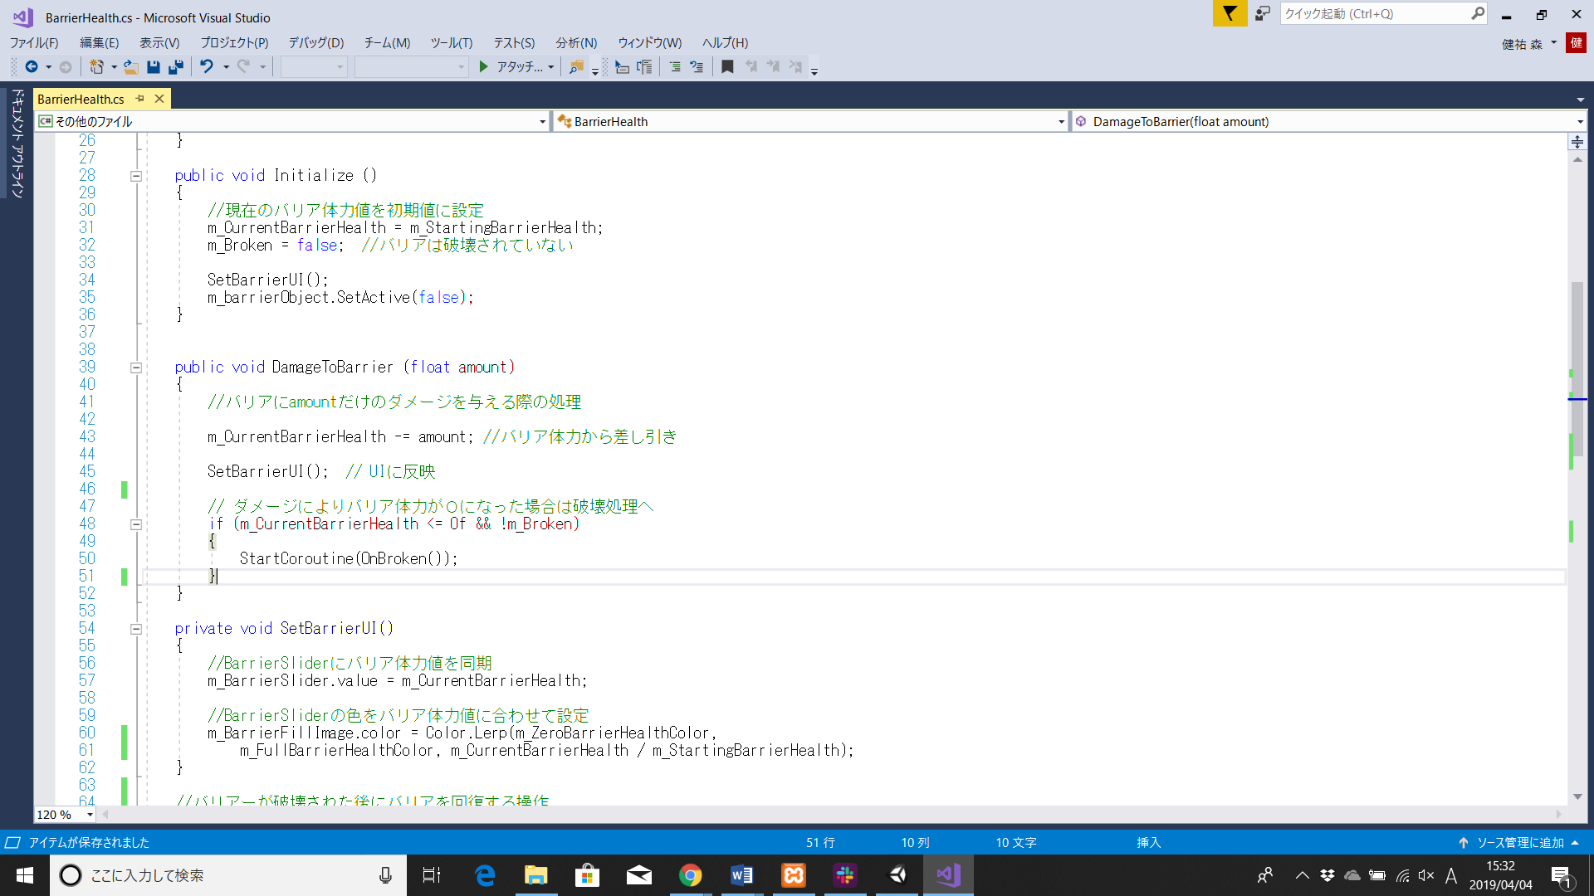
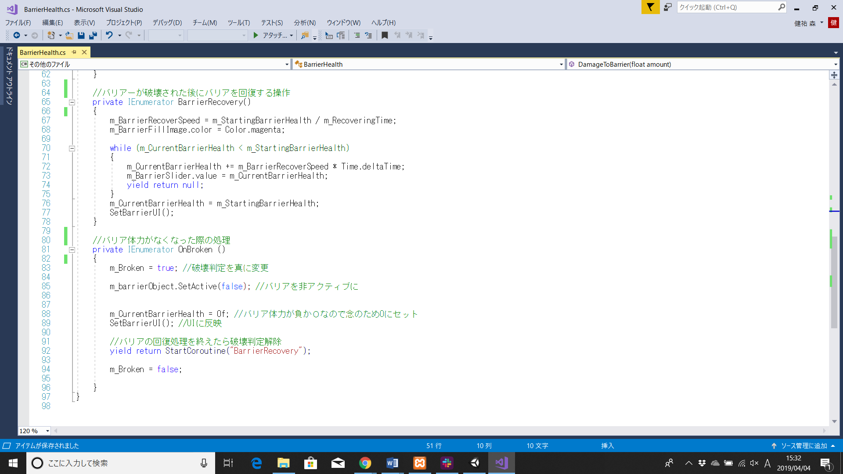
（上図２点：BarrierHealthスクリプトの一部）

制作期間
２０１９年３月前半の５日間ほど

Javaによる3DCG演習

画像
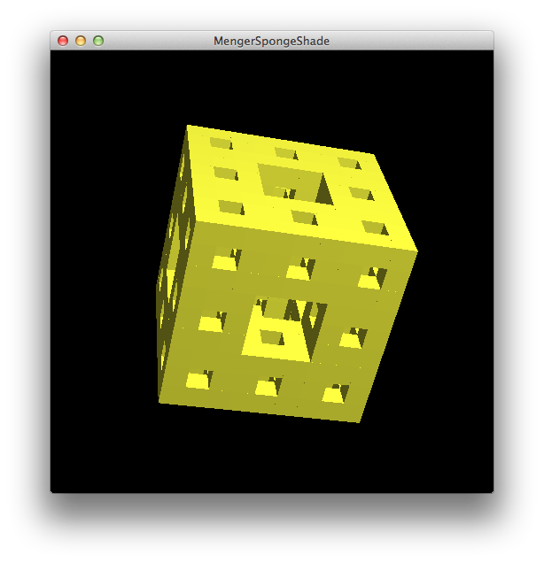
（図：制作事例。フラクタル立体のシェーディング表示。）

概要
Javaを用いてグラフィックプログラミングの技術を学習しました。授業は書籍『Javaによる3DCG入門』（著：山口泰 amazon）に沿っており、一章ごとに予習し個人で章末の課題を作成する形式でした。
授業を通じて、マウスイベントなどのインタラクション、行列処理を用いたカメラビューや3次元立体の回転など3Dグラフィックの基礎を学習し、陰線表示やシェーダープログラミングなどについても学習することででき、３DCGプログラミングの仕組みを体験することができました。

学習期間
２０１５年４月～７月初めまで大学の授業にて

Pythonによるシラバス検索システム

概要
JupyterNotebookを用いて、Pythonの基本文法とJSON, CSVなどのファイルの取り扱い、Numpyなどのライブラリの基本を学習し、機械学習の実践も行いました。最終課題として、Jsonファイルで与えられた大学のシラバスについてキーワード類似度で並び替え、JupyterNotebook上に表として表示するプログラムを作成しました。
本課題により、ファイルの形式を学び、条件などを用いて要求された形式に整形する経験が得られました。先述のWebアプリケーションの作成やAPIを用いたUnityゲームの作成に役立っています。

学習期間
２０１８年９月～１０月の６週間ほど、大学の授業にて

終わりに

私にとって2019年３月に思い切ってTech Stadium Unityコースを受講してからの生活はめまぐるしい変化の連続でした。C#はおろかUnityの使用経験すらない状態から、バージョン管理ツールやデバッグ機能の扱い方などITの基礎リテラシーやクライアントからサーバーまで一通りのゲーム制作の基本を学び、オリジナルゲームを制作するに至りました。いわゆる詰込みともいえる状態で毎日起きてから寝るまでプログラムに向き合いましたが、毎日が楽しくて仕方ありませんでした。毎日新しい技術を学び、自分で動かし、エラーと向き合い解消しました。
このポートフォリオを完成させて、まだ自分には不足している技術が無数にあることを実感しました。まだまだ学びたい技術がありますし、挑戦したいことも数えきれずあります。そのことは自分にとっては苦痛では全くなく、とても心躍ることです。自分の強みである吸収力と素直さを活かして、これからも日々学習しつづけ、周囲の方々と協調して、ゲーム業界に貢献できるエンジニアに成長していきたいと思います。

ここまで読んでいただきありがとうございました。
以上

